燃气供应许可证核发（延续燃气供应许可证有效期）
一、实施机关
莱西市行政审批服务局(建设项目科)
二、项目类别
行政许可
三、设立依据
（一）《中华人民共和国行政许可法》:（２００３年８月２７日第十届全国人民代表大会常务委员会第四次会议通过）第四十九条：“被许可人要求变更行政许可事项的，应当向作出行政许可决定的行政机关提出申请；符合法定条件、标准的，行政机关应当依法办理变更手续。”第五十条：“被许可人需要延续依法取得的行政许可的有效期的，应当在该行政许可有效期届满三十日前向作出行政许可决定的行政机关提出申请。但是，法律、法规、规章另有规定的，依照其规定。行政机关应当根据被许可人的申请，在该行政许可有效期届满前作出是否准予延续的决定；逾期未作决定的，视为准予延续。”
（二）《山东省燃气管理条例》:(2003年9月26日省十届人大常委会第4次会议通过)第十七条“燃气经营企业在规定的经营场所范围外设立燃气供应站点的，应当向燃气供应站点所在地县、市燃气行政主管部门申领燃气供应许可证；其中，属于瓶组气化站的，应当向设区的市燃气行政主管部门申领燃气供应许可证。第十八条：燃气经营许可证和燃气供应许可证实行年检制度。未经检验或者经检验不合格的,不得继续从事燃气经营活动。”
（三）《中华人民共和国安全生产法》:（2014年8月31日第十二届全国人民代表大会常务委员会第十次会议通过，自2014年12月1日起施行） 第九十九条： “生产经营单位未采取措施消除事故隐患的，责令立即消除或者限期消除；生产经营单位拒不执行的，责令停产停业整顿，并处十万元以上五十万元以下的罚款，对其直接负责的主管人员和其他直接责任人员处二万元以上五万元以下的罚款。”
四、受理条件
（一）具备燃气供应许可条件；
（二）履行国家、省、市燃气法规规定的义务；
（三）无严重违反国家标准、操作规程问题，无重大安全隐患；
（四）未发生重大以上安全事故。
五、申报材料
（一）燃气供应许可证（延续）申请表；（一式二份）（原件2份，纸质）
（二）营业执照 （复印件1份，纸质）；
（三）站点负责人、安全生产管理人员以及运行、维护和抢修等人员的身份证、劳保合同、所取得的有效期内的燃气从业人员专业培训考核合格证书(《燃气经营企业从业人员专业培训考核合格证》（复印件1份，纸质）；
（四）原许可证有效期内新建燃气设施建设工程项目规划布点等批准文件，工程竣工综合验收报告、工程质量竣工验收备案文件，消防、安全监管、质量技术监督部门单项验收或许可文件、安全验收评价报告等资料（复印件1份，纸质）；
（五）燃气气质检测报告；与气源供应企业签订的供用气合同书或供用气意向书（复印件1份，纸质）；
（六）有完善的安全管理制度、健全的经营方案，具备燃气事故抢险抢修能力，配备必要的抢险抢修设备机具，管道燃气企业必须根据经营规模配备专用抢险抢修车辆。 安全管理制度主要包括：安全生产责任制度，设施设备（含用户设施）安全巡检、检测制度，燃气质量检测制度，岗位操作规程，燃气突发事件应急预案，燃气安全宣传制度等。 经营方案主要包括：发展规划、工程建设计划，用户发展业务流程、故障报修、投诉处置、安全用气等服务制度（复印件1份，纸质）；
（七）授权委托书及被委托人身份证复印件（复印件1份，纸质）；
以上材料A4幅面，编印页码，装订成册。申请材料为复印件的，申请人应当提供原件核查，复印件注明“与原件一致”并加盖申请单位公章。
六、办理程序
申请-受理-办理进程查询-获取审批决定书
七、是否收费
不收费
八、法定期限
20个工作日
九、承诺期限
7个工作日
十、办理地点
莱西市行政服务中心二楼4-19号窗口
十一、咨询电话
0532-66035788

（一）燃气供应许可证（延续）申请表
审批人填写

编号：

《延续燃气（供应站）经营许可证》
申请表

企业名称： 青岛XXXX有限公司 （公章）
法人代表（姓名）： XXXX
与营业执照一致
燃气供应站名称：莱西市XXXX加气站
与营业执照一致
负责人（姓名）： XXXX
与营业执照一致
填表日期： XXXX-XXXX-XXXX

山东省住房和城乡建设厅 制

基 本 情 况

供应站名称  工商营业执照地址 | 青岛XXXX燃气有限公司XXXX加气站 |  |  |  |  |  |  | 联系  电话 | XXXX
供应站地址 |  |  |  |  |  |  |  | 邮 编
经营燃气类型  如实填写 | 压缩天然气  与营业执照一致 |  | 供气方式 | 零售 |  |  |  | 许可证编号 | 青燃供字第XXXX号
站负责人 | XXXX |  | 联系电话 |  |  |  |  | XXXX  有效联系电话  有效联系电话
安全负责人  如实填写 | XXXX |  | 联系电话 |  |  |  |  | XXXX
在岗职工人数 | XXXX | 持证上岗人数 |  |  |  | XXXX | 安全管理  人员数 |  |  | XXXX
安全管理人员持证上岗人数 | XXXX | 燃气及相关专业技术职称人数 |  |  |  | XXXX | 高级职称  人数 |  |  | XXXX
中级职称  人 数 | XXXX | 初级职称人数 |  |  |  | XXXX | 固定资产（万元） |  |  | XX
年销售收入  （万元） | XX |  |  |  | 年售售税后利润（万元） |  | XX
备注

安全管理人员和抢险抢修人员
序号  如实填写 | 姓 名 | 性  别 | 年  龄 | 岗 位 | 工作  年限 | 证书编号 | 职务 | 职称
1 | XXX | X | XX | XX人员 | XX | XXXXXX | XX | XX
2 | XXX | X | XX | XX人员 | XX | XXXXXX | XX | XX
3 | XXX | X | XX | XX人员 | XX | XXXXXX | XX | XX
4 | XXX | X | XX | XX人员 | XX | XXXXXX | XX | XX
5 | XXX | X | XX | XX人员 | XX | XXXXXX | XX | XX
6 | XXX | X | XX | XX人员 | XX | XXXXXX | XX | XX
7
8
9
10
11
12
13
14
15
16

燃气设施及供气情况
液化天然气（LNG）供应站、瓶组站

项 目  如实填写 | 居民 |  | 商业 |  |  | 工业 | 采暧 |  |  | 汽车 | 其 他
用气量 | XXXX |  | XXXX |  |  | XXXX | XXXX |  |  | XXXX | XXXX
用户量 | XXXX |  | XXXX |  |  | XXXX | XXXX |  |  | XXXX | XXXX
售气总量（吨） |  | XXXX |  |  | 用气总户数（户） |  |  | 20000
储罐数 |  | XXXX |  | 储气能力（吨） |  |  | 50000
液化天然气（LNG）加气站
LNG加气站类型 |  | 一级站 |  | XXXX |  |  | LNG加气站  年供气量（吨） |  | 一级站 |  | XXXX
 |  | 二级站 |  | XXXX |  |  |  |  | 二级站 |  | XXXX
 |  | 三级站 |  | XXXX |  |  |  |  | 三级站 |  | XXXX
压缩天然气（CNG）供应站、瓶组站

项 目 | 居民 |  | 商业 |  |  | 工业 | 采暧 |  |  | 汽车 | 其 他
用气量 | XXXX |  | XXXX |  |  | XXXX | XXXX |  |  | XXXX | XXXX
用户数 | XXXX |  | XXXX |  |  | XXXX | XXXX |  |  | XXXX | XXXX
售气总量（吨） |  | XXXX |  |  | 用气总户数（户） |  |  | XXXX
储罐数 |  | XXXX |  | 储气能力（吨） |  |  | XXXX
压缩天然气（CNG）加气站
CNG加气站类型 |  | 母站 |  | XXXX |  |  | CNG加气站年供气量（万m³） |  | 母站 |  | XXXX
 |  | 子站 |  | XXXX |  |  |  |  | 子站 |  | XXXX
 |  | 常规站 |  | XXXX |  |  |  |  | 常规站 |  | XXXX
液化石油气（LPG）瓶装供应站、瓶组站、加气站（单位：吨）
项 目 | 居民 |  | 商业 |  |  | 工业 | 采暧 |  |  | 汽车 | 其 他
用气量 | XXXX |  | XXXX
用户数 | XXXX |  | XXXX
售气总量（吨） |  |  |  |  | 用气总户数（户）
储罐数（个） |  |  |  | 储气能力（吨）
注：本表由设立供应站的企业或者供应站根据站点类型选择填写
审 查 审 批 意 见

企业自查意见 | （章）  年 月 日
当地燃气主管部门意见 | （章）  年 月 日
备 注

（二）营业执照
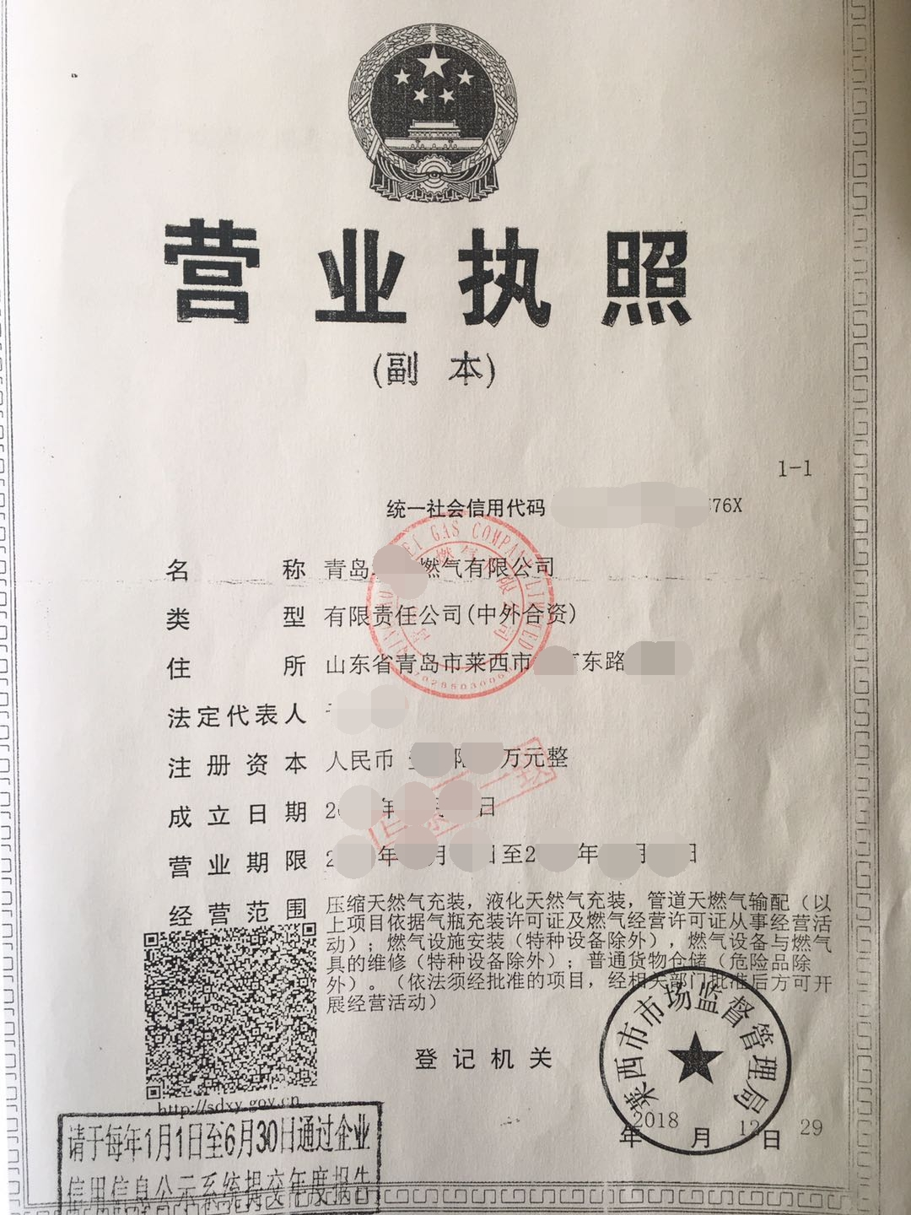
现由莱西市行政审批服务局商事经贸科办理，可通过信息资源共享查询获取

（三）站点负责人、安全生产管理人员以及运行、维护和抢修等人员的身份证、劳保合同、所取得的有效期内的燃气从业人员专业培训考核合格证书(《燃气经营企业从业人员专业培训考核合格证》
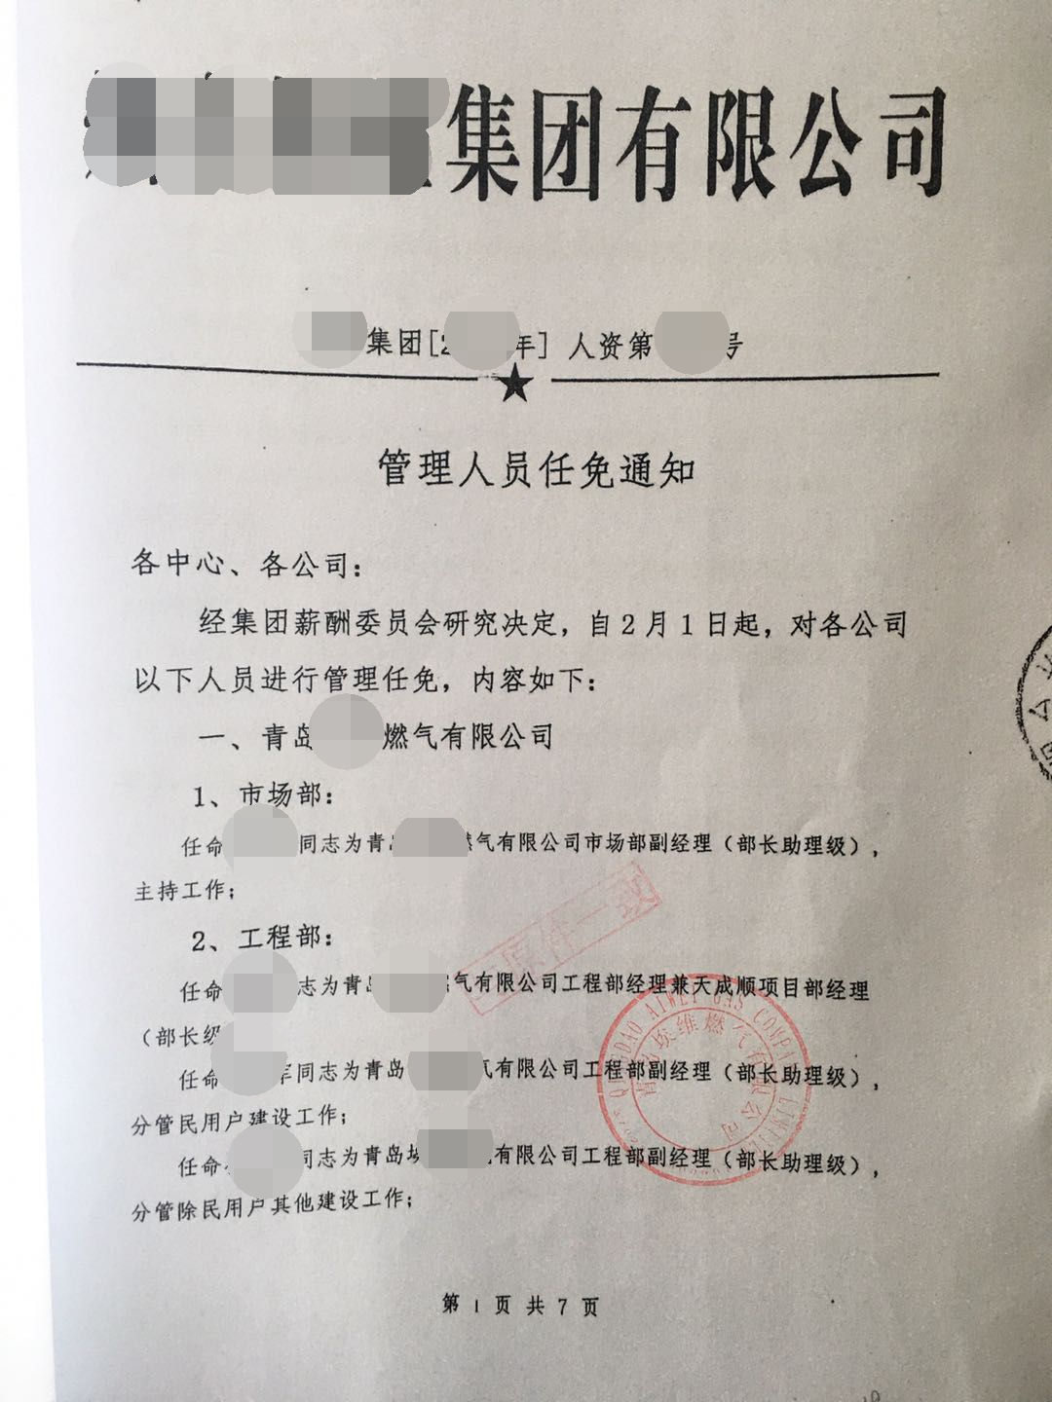
企业内部任职文件，如实提供
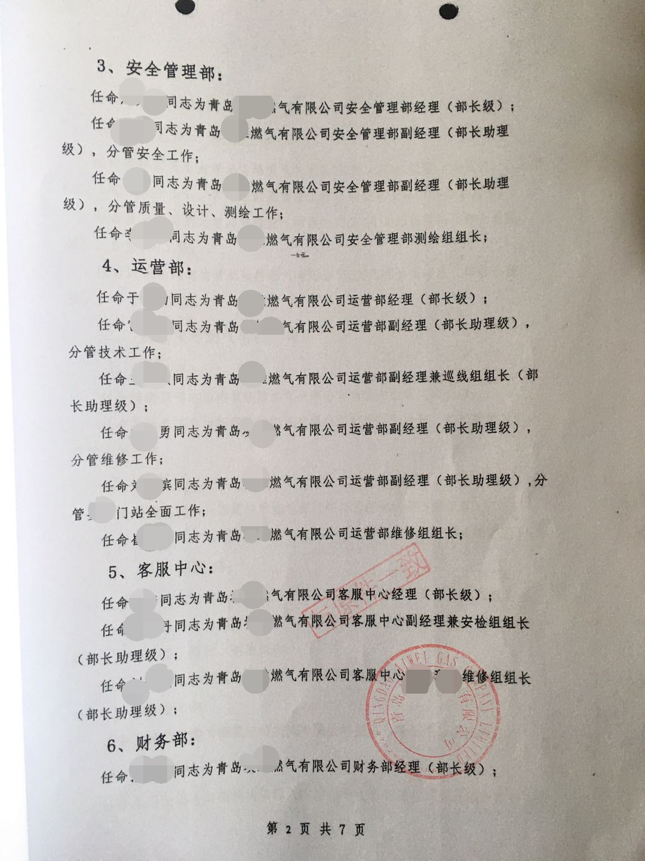
企业内部任职文件，如实提供
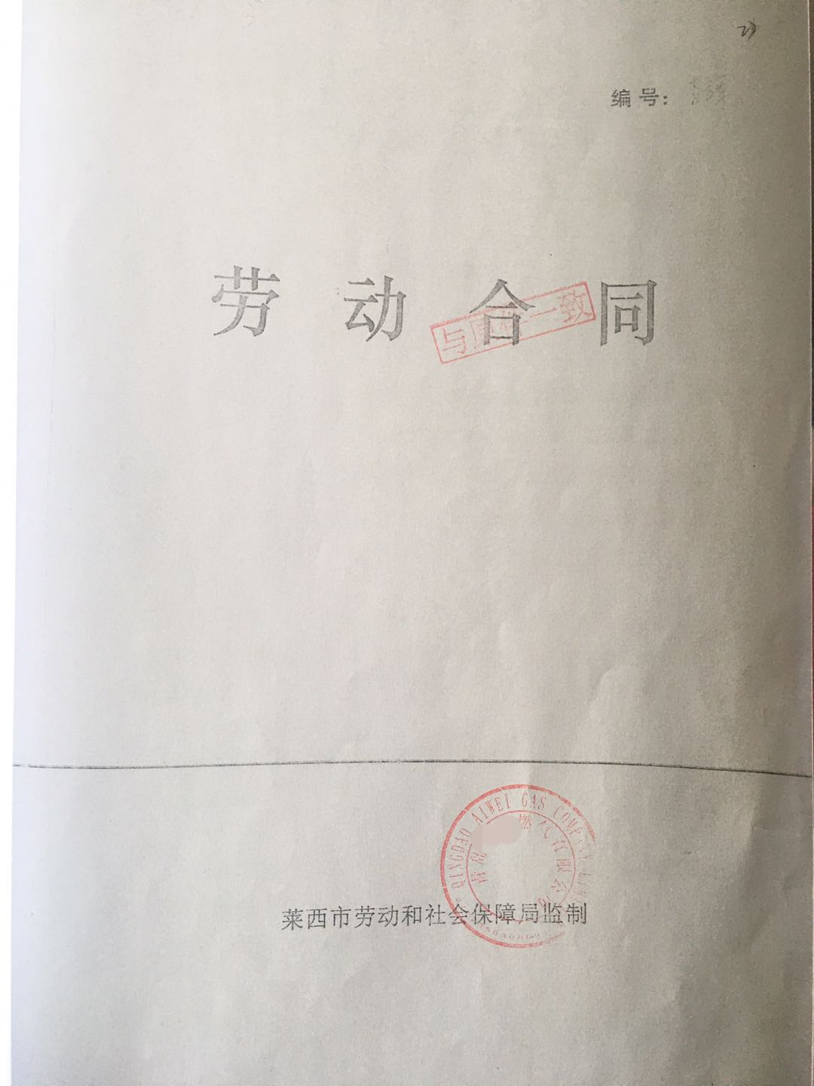
制式合同，如实提供
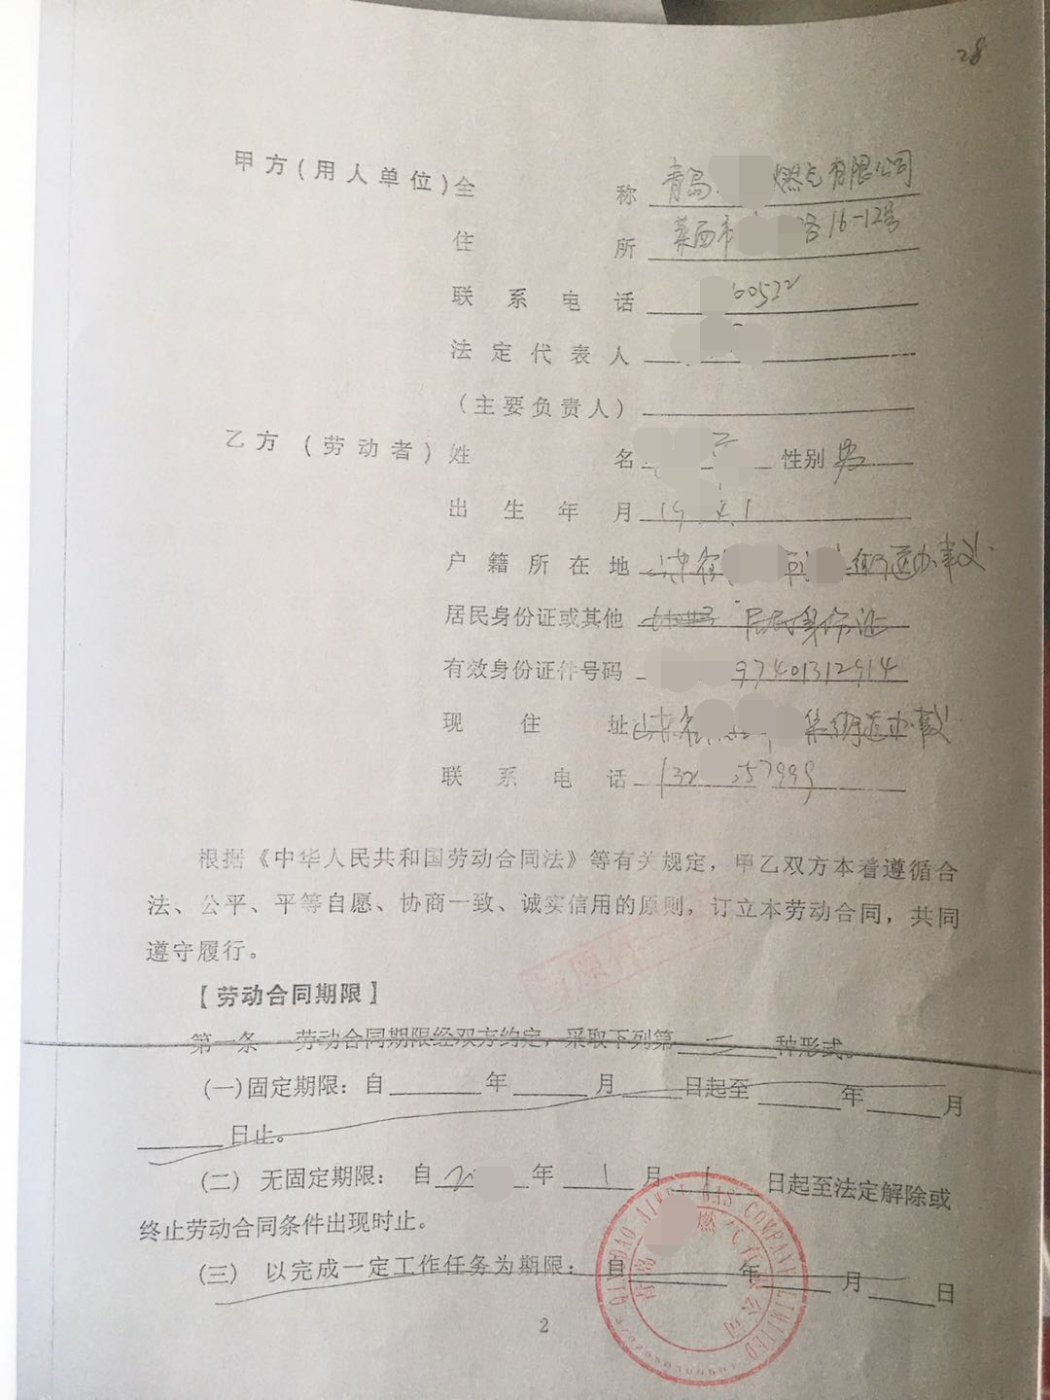
制式合同，如实提供
身份证为青岛地区以外的人员，提供原件，青岛地区提供身份证号码，莱西市行政审批服务局提供复印、核查服务。如实提供人员名单及劳动合同，审核社保缴纳情况

（四）原许可证有效期内新建燃气设施建设工程项目规划布点等批准文件，工程竣工综合验收报告、工程质量竣工验收备案文件，消防、安全监管、质量技术监督部门单项验收或许可文件、安全验收评价报告等资料
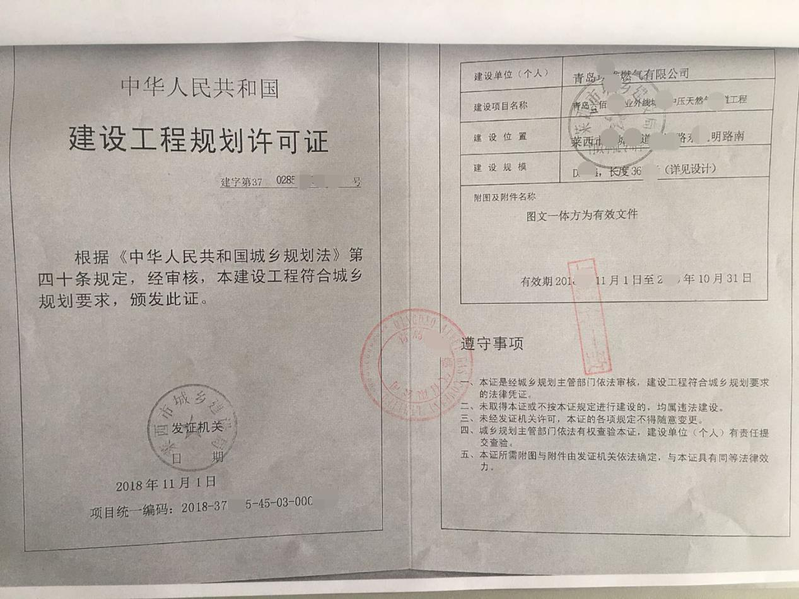
照实提供
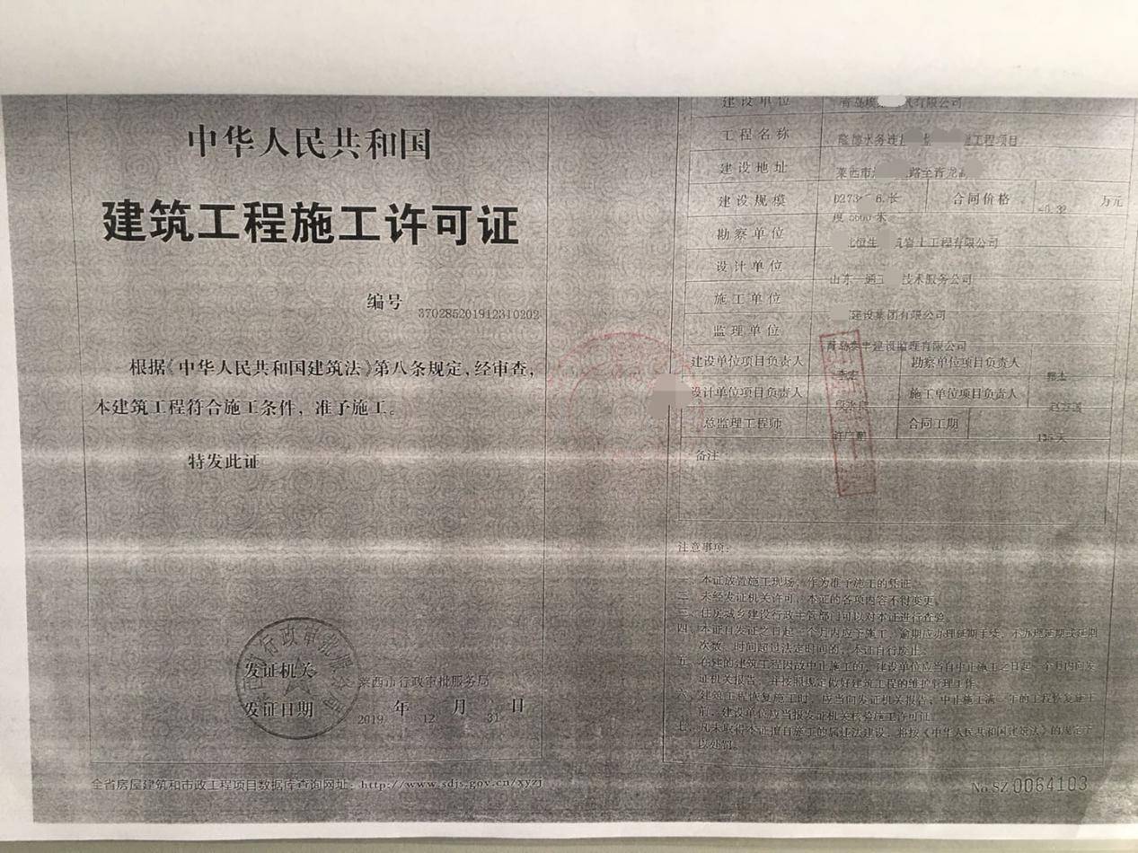
照实提供
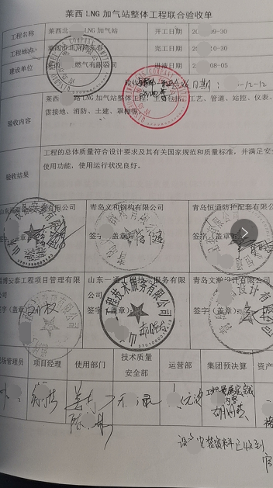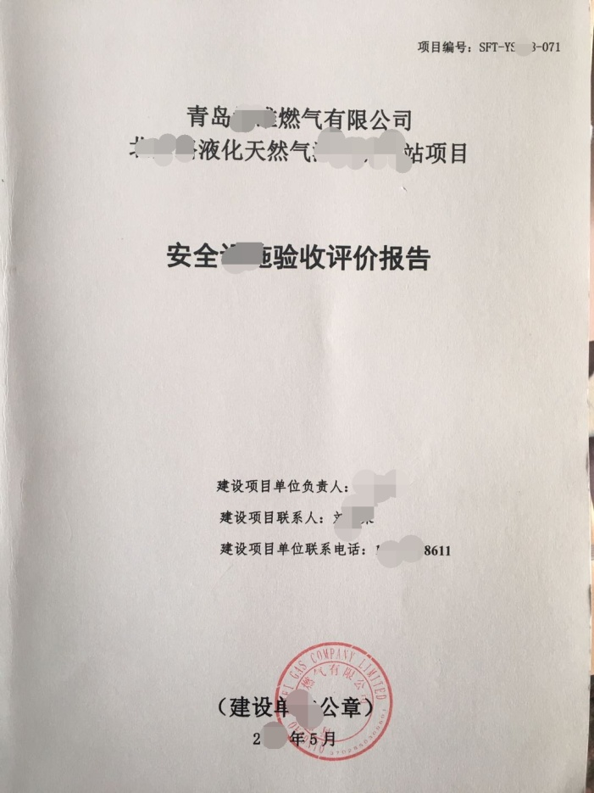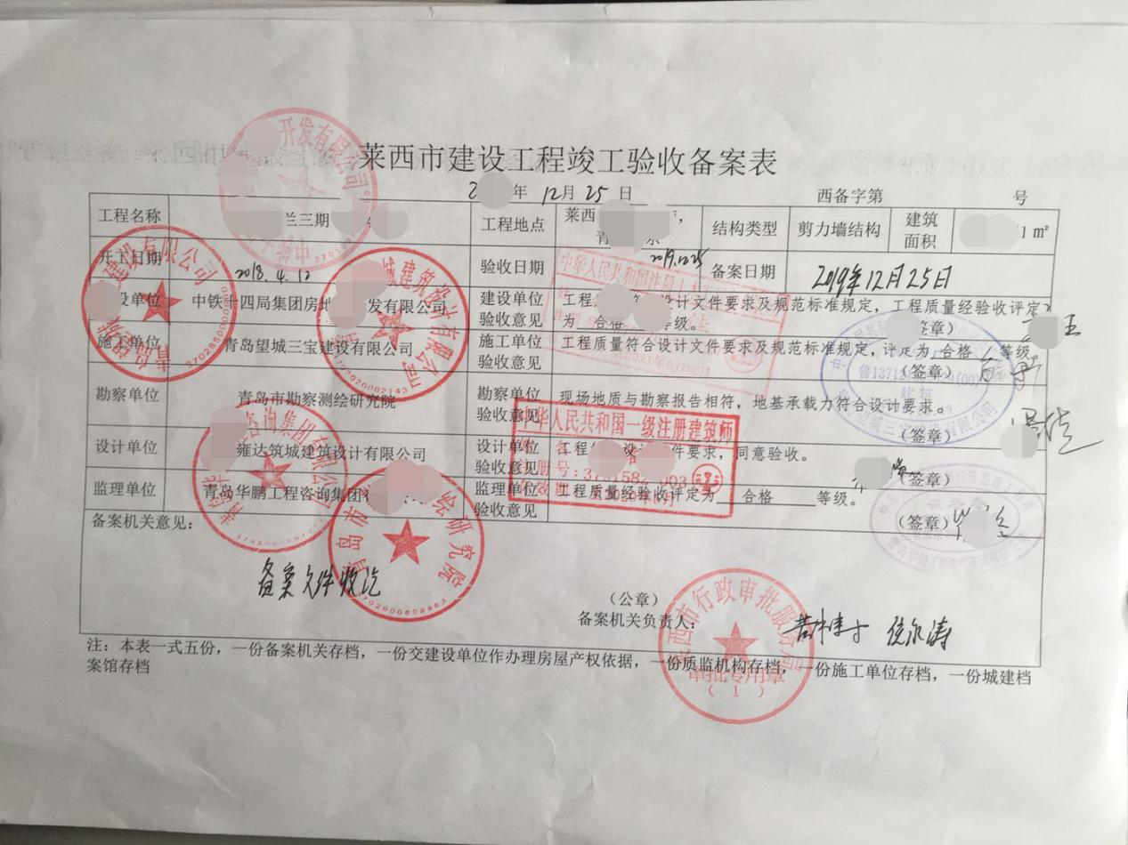
有资质的第三方安评机构出具，如实提供
照实提供
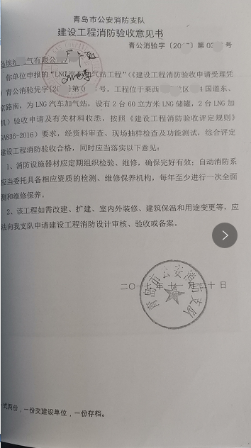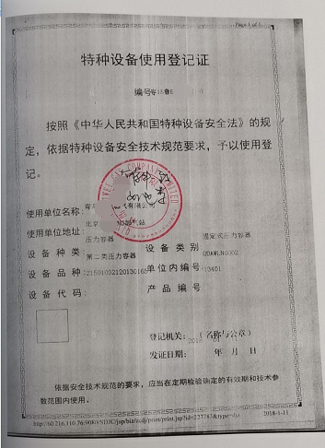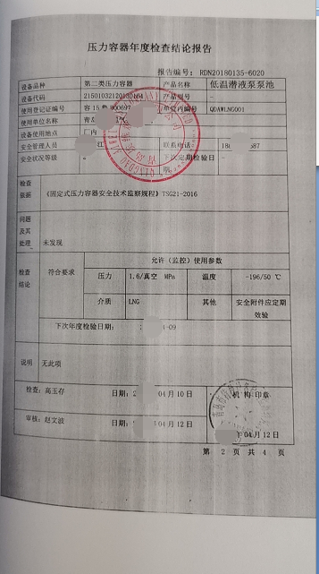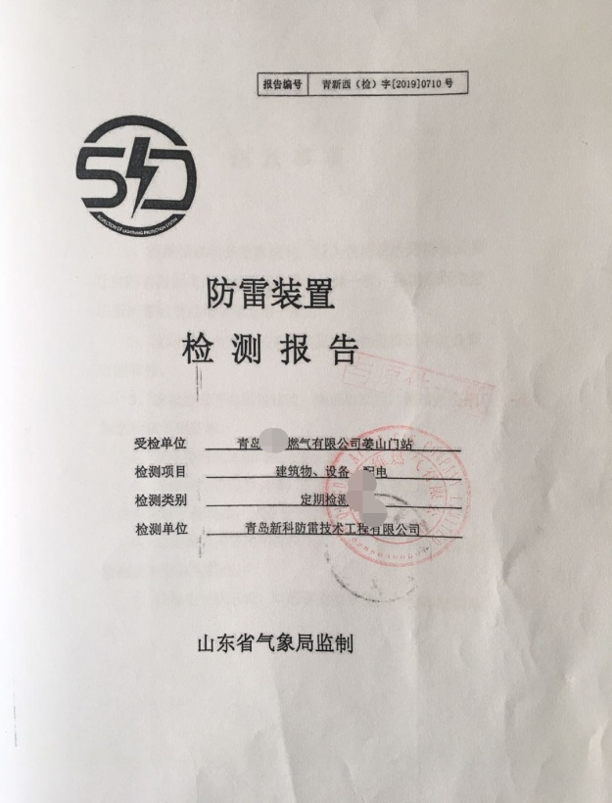
照实提供
照实提供
照实提供
照实提供
照实提供
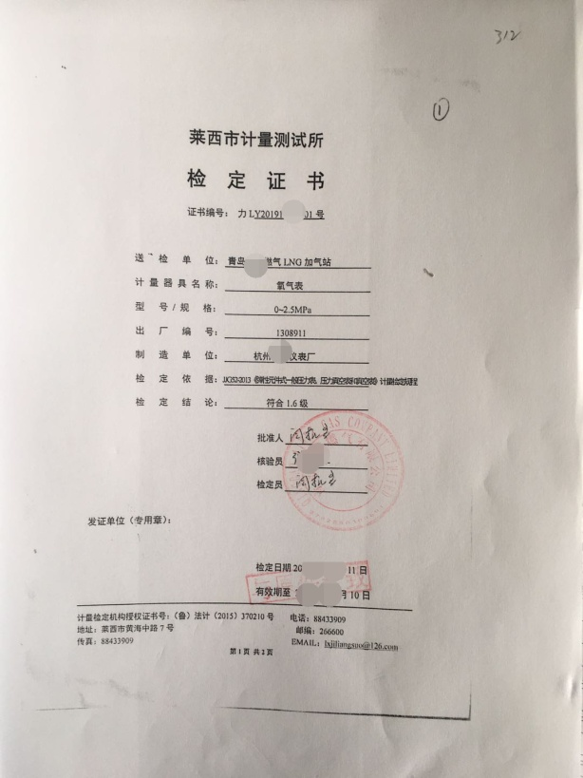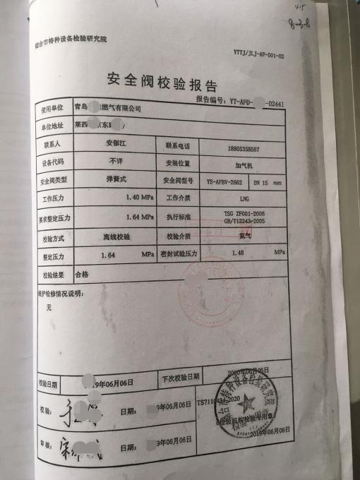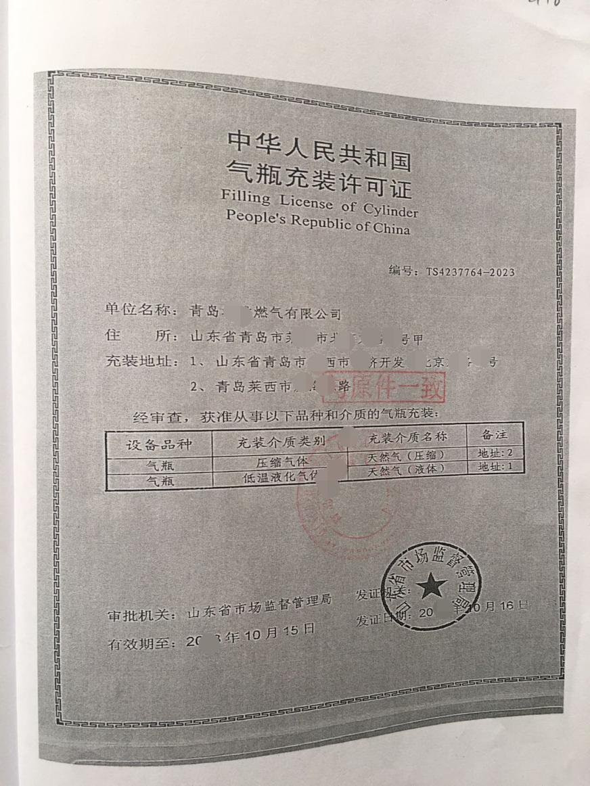
照实提供
照实提供
照实提供

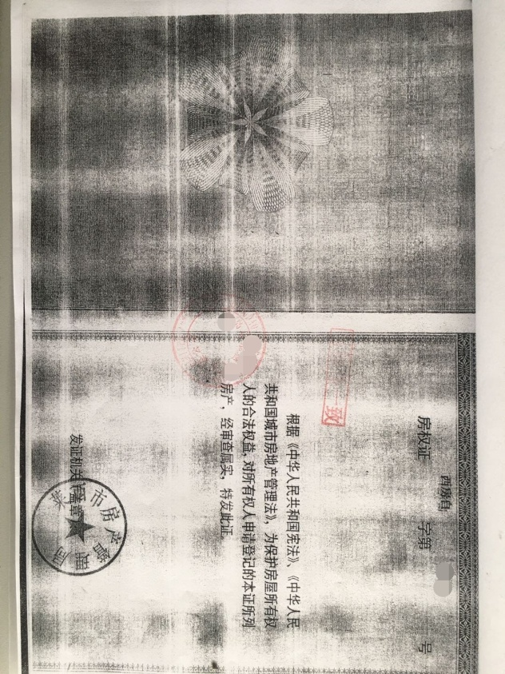
照实提供，房产位置与营业执照一致

重点核查燃气企业上个经营周期新建、扩建工程、设备手续情况

（五）燃气气质检测报告；与气源供应企业签订的供用气合同书或供用气意向书
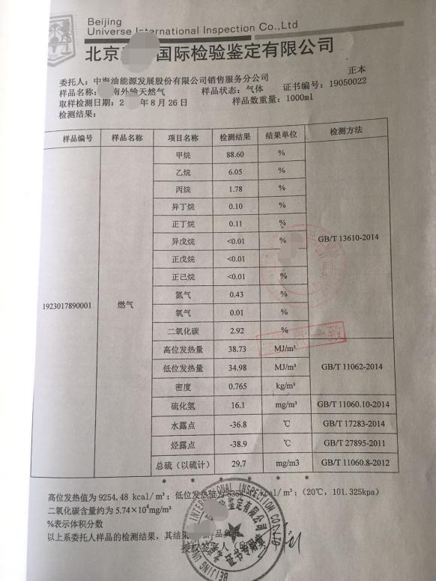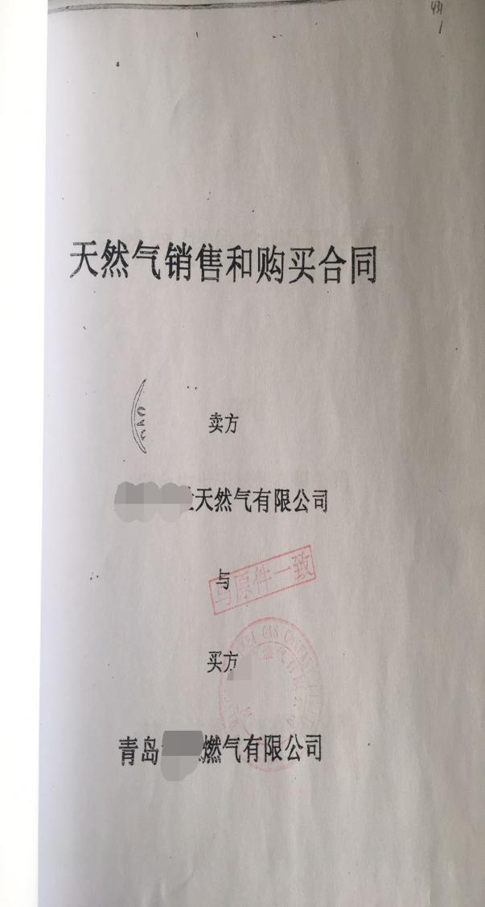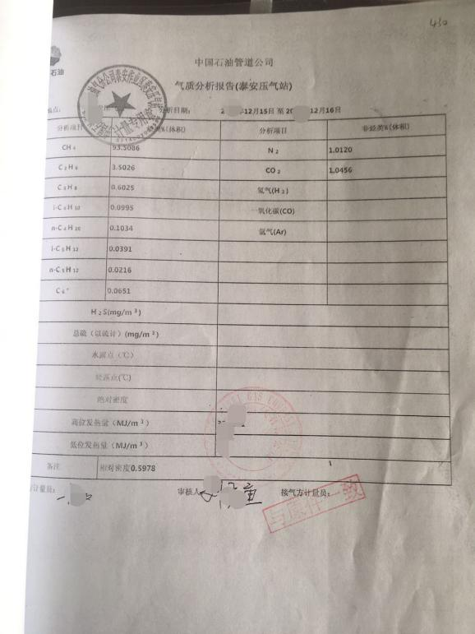
照实提供
照实提供
照实提供
（六）有完善的安全管理制度、健全的经营方案，具备燃气事故抢险抢修能力，配备必要的抢险抢修设备机具，管道燃气企业必须根据经营规模配备专用抢险抢修车辆。 安全管理制度主要包括：安全生产责任制度，设施设备（含用户设施）安全巡检、检测制度，燃气质量检测制度，岗位操作规程，燃气突发事件应急预案，燃气安全宣传制度等。 经营方案主要包括：发展规划、工程建设计划，用户发展业务流程、故障报修、投诉处置、安全用气等服务制度
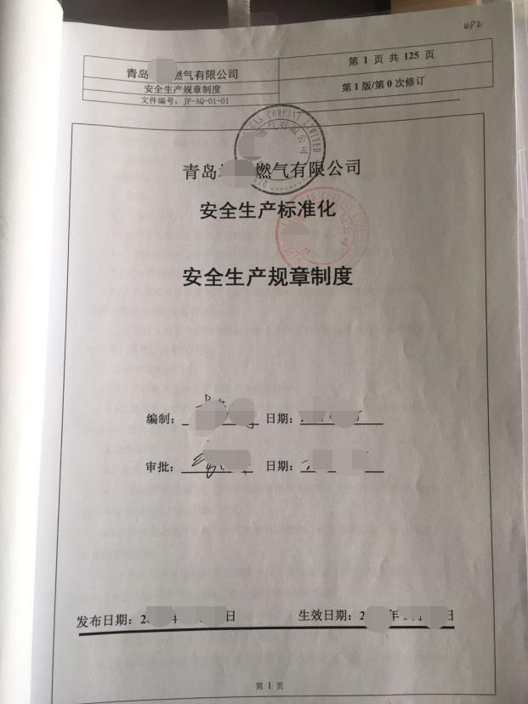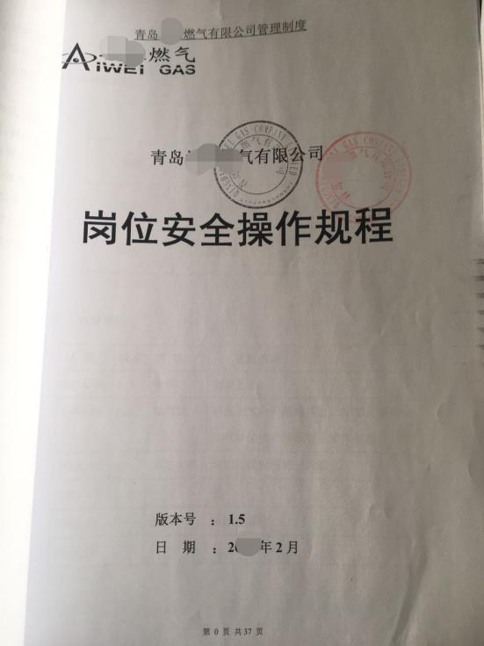
照实提供
照实提供
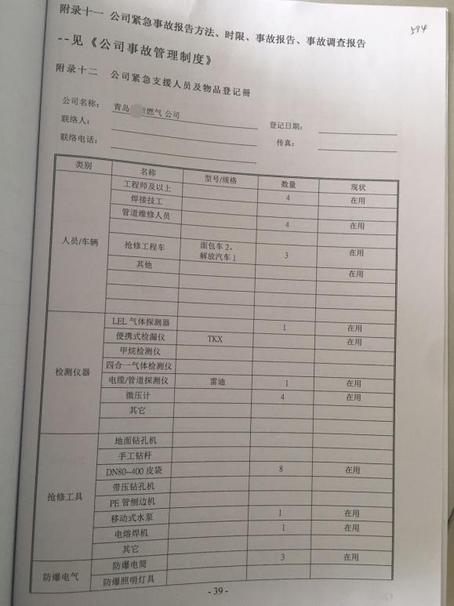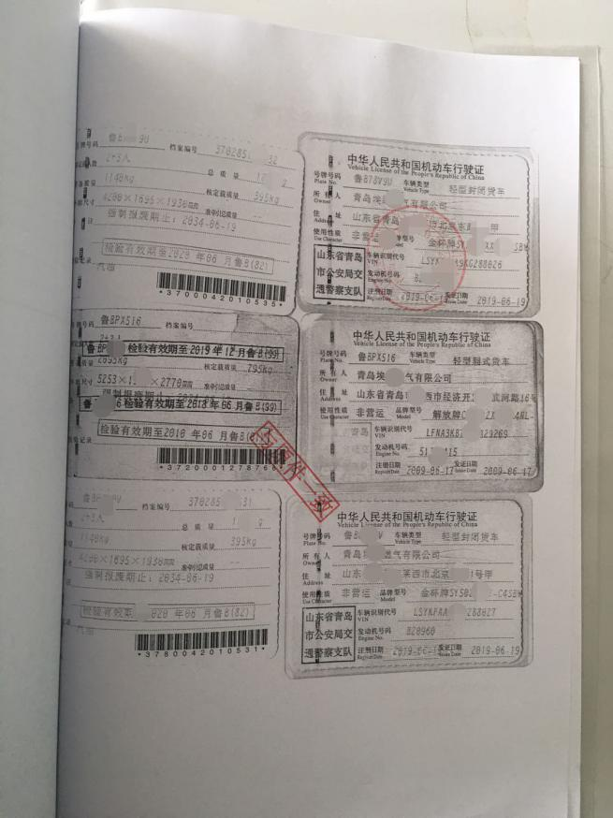
照实提供
照实提供

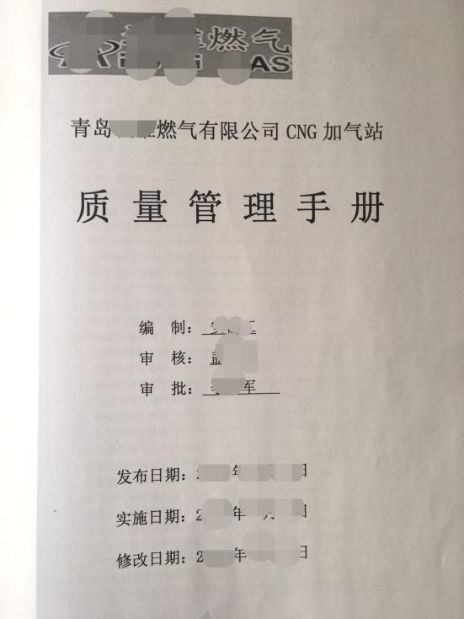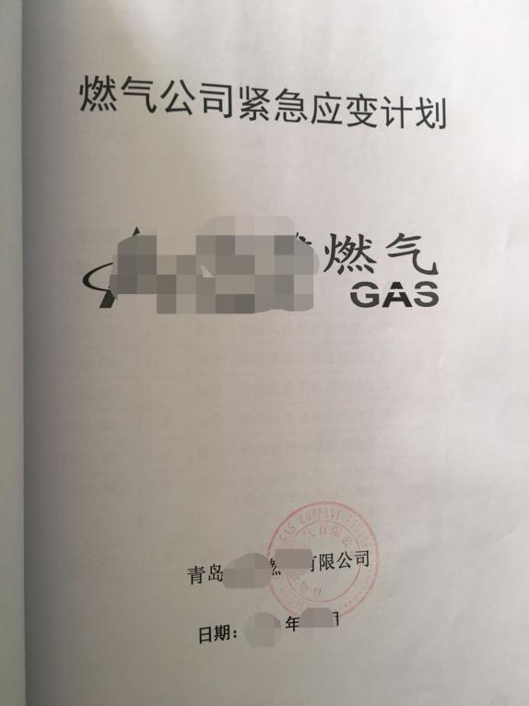
照实提供
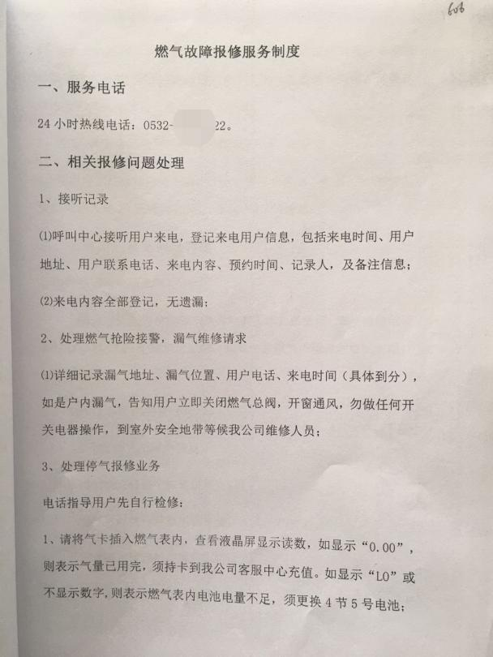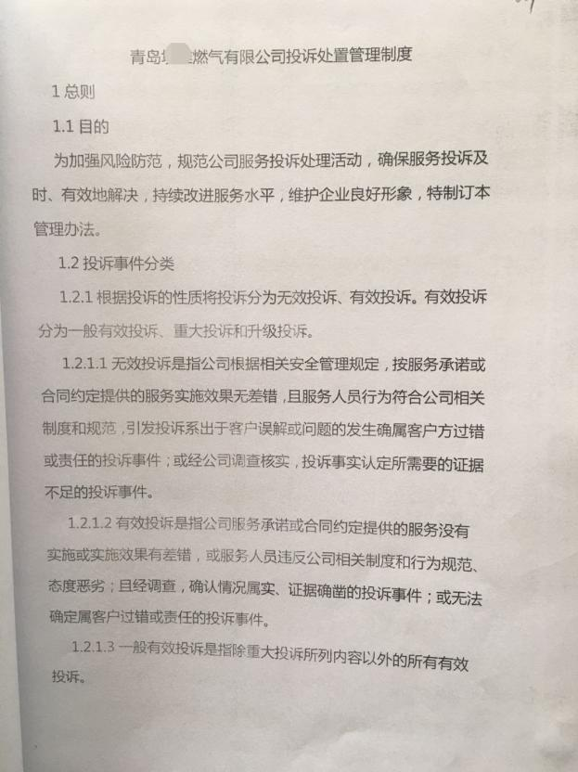

（七）授权委托书及被委托人身份证复印件
XXX授权委托书
莱西市行政审批服务局：
公司法人是 .法人身份证号：
统一社会信用代码 现授权委托 为我公司代理人，以本办公司名义，办理 有关事宜。代理人在代理工作中所签署的一切文件及处理与之相关的一切事务，我公司均予以承认。
代理人无转委托权，特此委托。

代理人姓名：
身份证号码：
联系电话：

授权期限：X年X月X日--本 手续办理完为止
法人代表(签章)： （公司公章）

年 月 日
被委托人身份证青岛地区以外的需原件，青岛地区提供身份证号码即可，莱西市行政审批服务区提供复印及核查服务

现场勘验情况表

项目名称 |  | 项目地址
申请单位 |  | 负责人 |  | 联系电话
现场勘验 基本情况 | 燃气行政主管部门现场查勘如实填写，重点检查对照申请单位的安评报告及现场情况
勘验结论 | □符合备案要求 □不符合备案要求
申请单位（人）意见：  如实填写  项目负责人意见：  （单位公章）  年 月 日 |  | 现场勘验人签字：  年 月 日 |  | 勘验单位：  燃气主管部门盖章  （单位公章）  年 月 日

